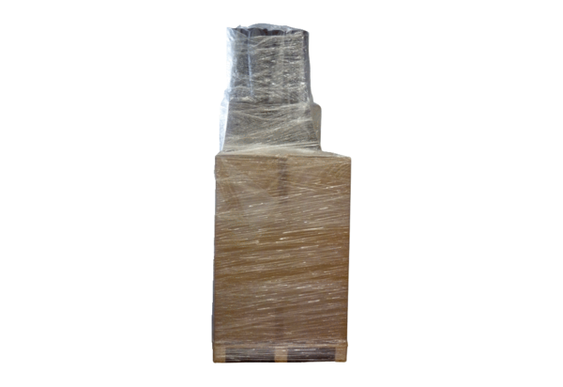Teljesítménycsomag FAP 2 FAS/160Csomagolási egység: 1 darabVálaszték: K
Termékszám: 5999.0110Gyártó: MAICO

